**科技部自由軟體專案**

**『原始程式碼使用手冊』**

**Source Code Manual of**

**MOST Open Source Project**

**行動閘道器上之安全人體區域網路**

**Secure Body Area Network on Mobile Gateway**

**MOST 105-2221-E-259 -014 -MY3**

**葉國暉 教授**

**國立東華大學 資管系**

**Department of Information Management,**

**National Taiwan University of Science and Technology, Taiwan**

**2017/07/31**

目 錄

**版次變更記錄 2**

**原始程式碼類型之使用手冊 3**

**一、 安裝軟體套件事前準備 3**

**二、 編譯流程說明 24**

版次變更記錄

|  |  |  |
| --- | --- | --- |
| **版次** | **變更項目** | **變更日期** |
| 1.0 | 第一版 | 2017.07.31 |
|  |  |  |
|  |  |  |

**原始程式碼類型之使用手冊**

* 1. **安裝軟體套件事前準備**

本計畫行動與室內閘道器之感測層鑑別與安全通訊技術，系統架構由感測裝置端與室內閘道器端構成，以下將簡單說明建置本系統時所使用的硬體設備與編譯的軟體程式套件。

* 行動側錄裝置(Sensor)端
  + 硬體環境
    - 藍牙側錄模組：Ti CC2540
* 軟體環境
  + 開發工具：GCC
* 室內閘道器(Gateway)端
  + 硬體裝置
  + Google Nexus Player
  + 軟體環境
    - Java SDK Standard Edition 8
    - 資料庫：MariaDB 10.1
    - IDE：Android Studio 2.3.3
    - Android SDK 7.0

以下為編譯的作業系統與平台列表，詳見如表1所示：

|  |  |
| --- | --- |
| 使用的硬體設備與環境 | 使用的軟體與環境 |
| 1. 電腦主機  * Intel(R) Core(TM) i7-6700K CPU @ 3.6 GHz * RAM：8 GB * 硬碟空間：256 GB  1. 感測裝置  * 開發板Ti CC2540 * Microcontroller：ATmega2560  1. 室內閘道器  * 使用裝置：Google Nexus Player * CPU：1.8GHz Quad Core,  Intel® Atom™ * RAM：1 GB * ROM：8 GB * Bluetooth 4.1 | 1. 電腦主機  * MacOS 10.12.4 * Node 4.4.3 * Android Studio 2.3.3 * Android SDK API 26 * JDK 1.8 u131  1. 室內閘道器  * Android 7.1.2 |

1. 編譯的作業系統與平台

**※必要的系統環境設定步驟**

1. 下載並安裝Java SDK Standard Edition 8
2. 下載並安裝Android Studio
3. 下載並安裝Node
4. **下載並安裝Java SDK Standard Edition 8**
   1. 請到<http://www.oracle.com/technetwork/java/javase/downloads/index.html>下載Java SDK Standard Edition 8。
   2. 安裝Java SDK Standard Edition 8此處所使用的版本為8 Update 131如圖1所示。

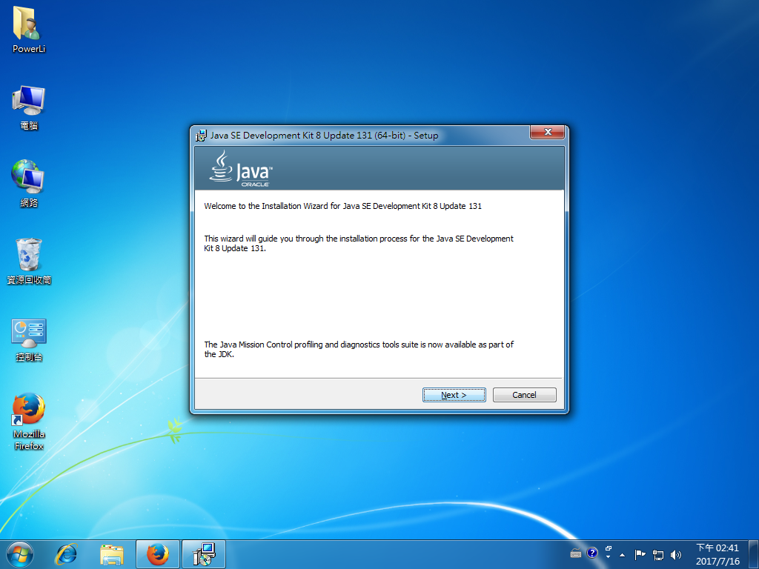

1. 安裝Java SDK Standard Edition 8
   1. 選擇完整的安裝功能並執行安裝，如圖2所示。

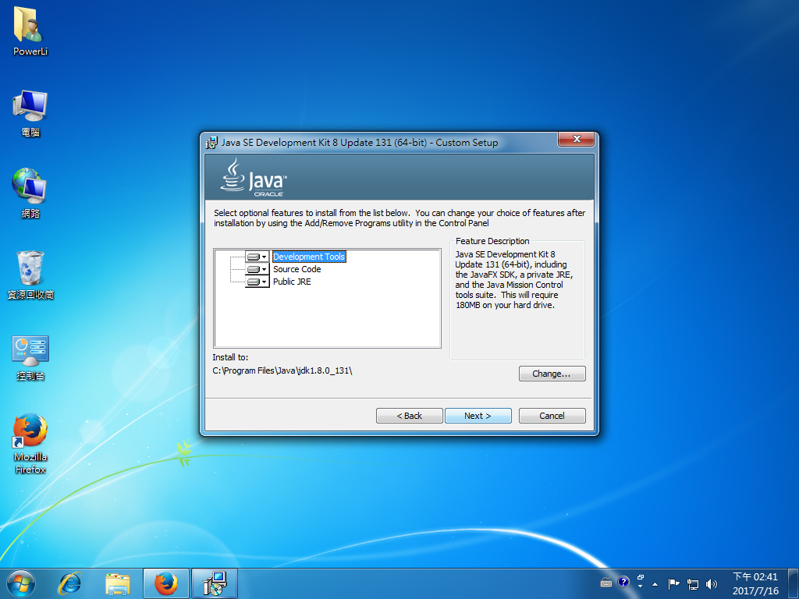

1. 選擇完整的安裝功能並執行安裝
   1. 安裝完成，如圖4所示。

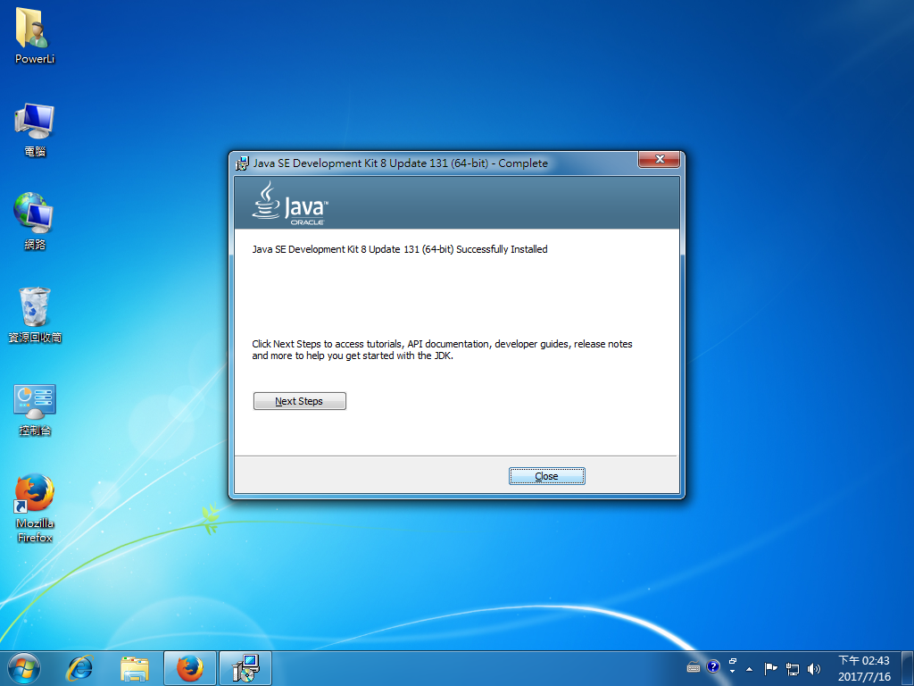

1. 安裝完成畫面
2. **下載並安裝Android Studio**

II-1. 請到[https://developer.android.com/studio/index.html](https://developer.android.com/studio/index.html下載Android) 下載 Android Studio。

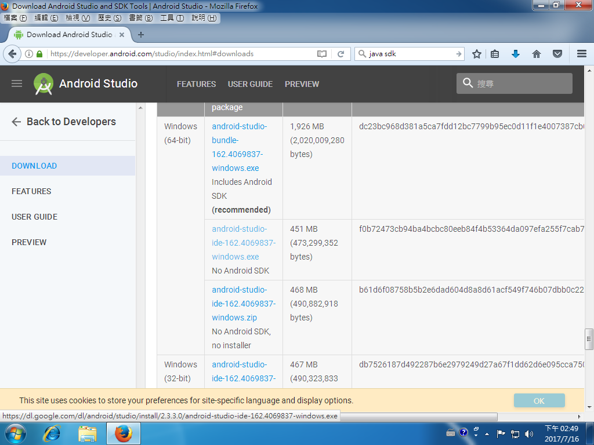

1. Android Studio下載

II-2. 接受合約並下載

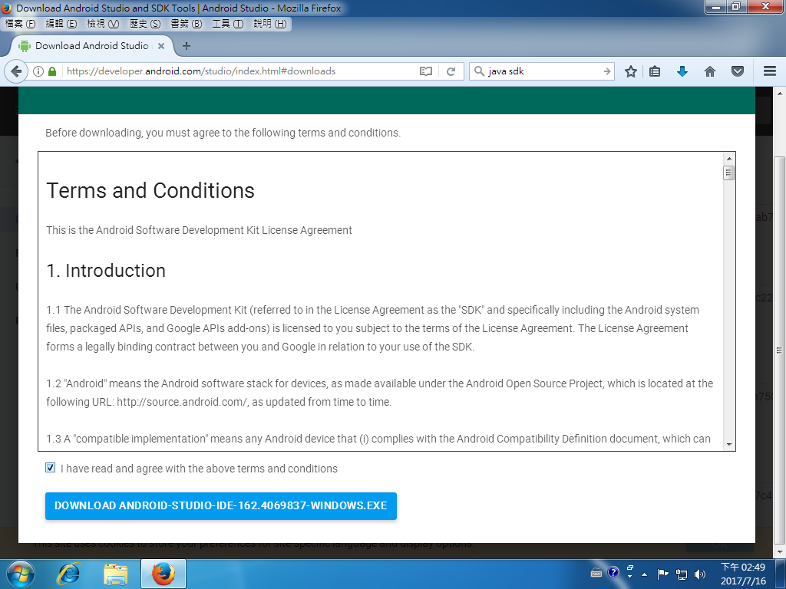

1. Android Studio合約與下載畫面

II-3. 啟動安裝程式，按下Next

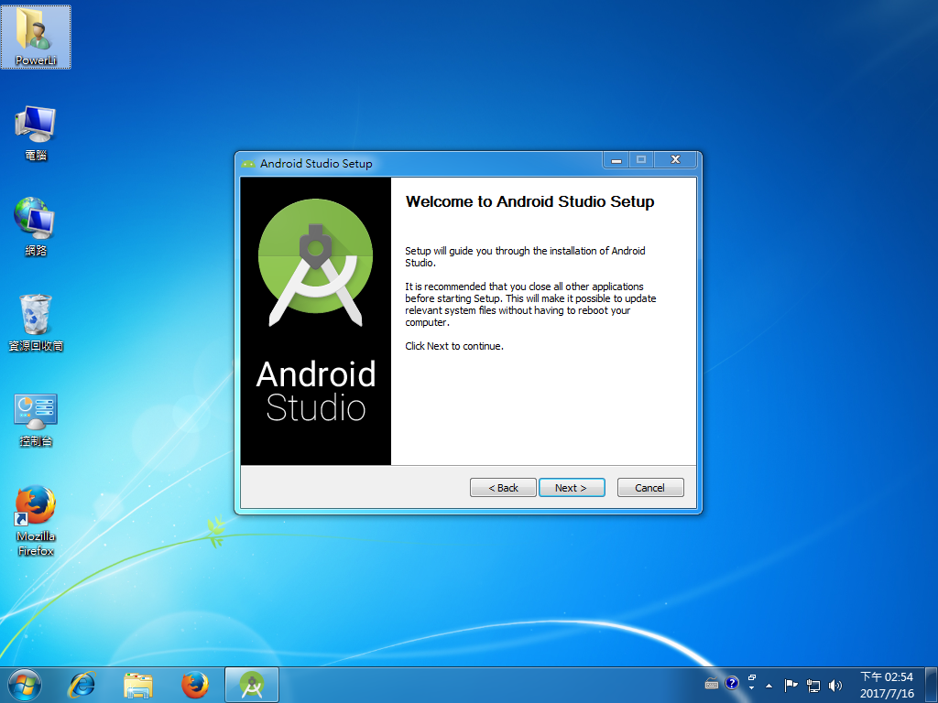

1. Android Studio 安裝

II-4. 按下Next

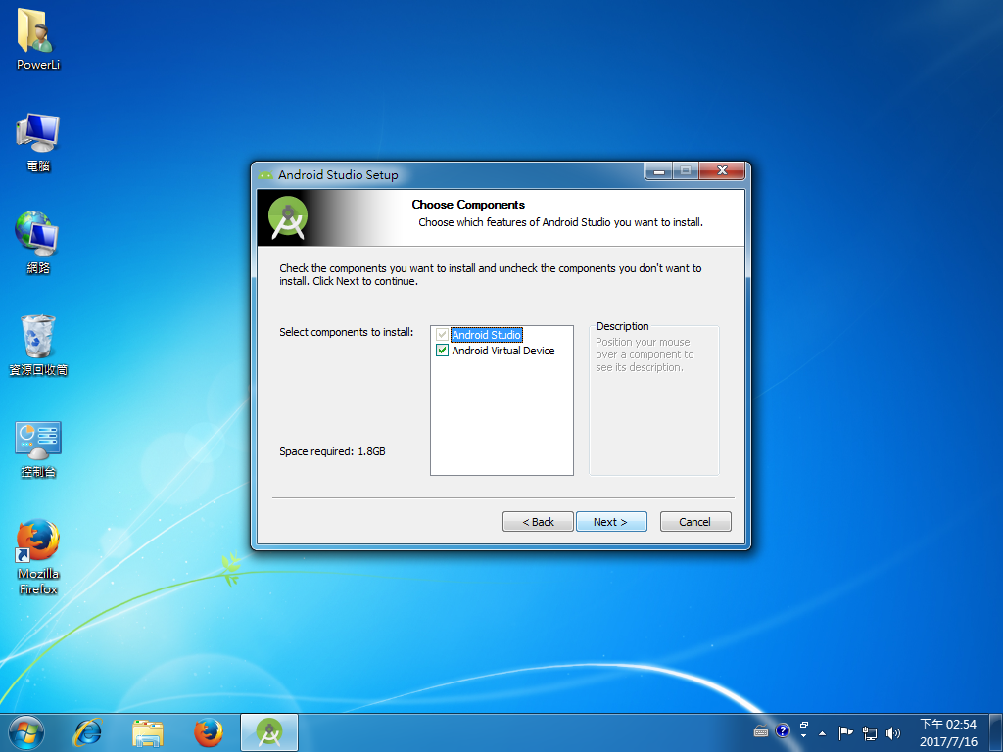

1. Android Studio 安裝(續)

II-5 按下Next

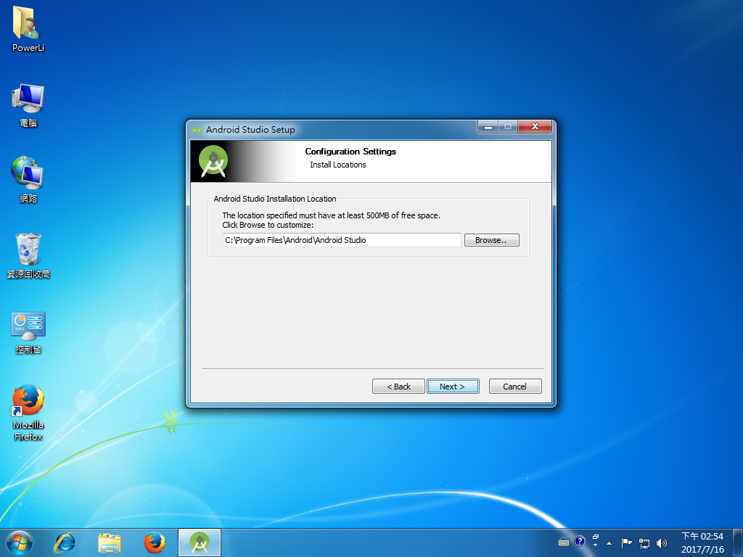

1. Android Studio安裝(續)

II-6. 按下Install

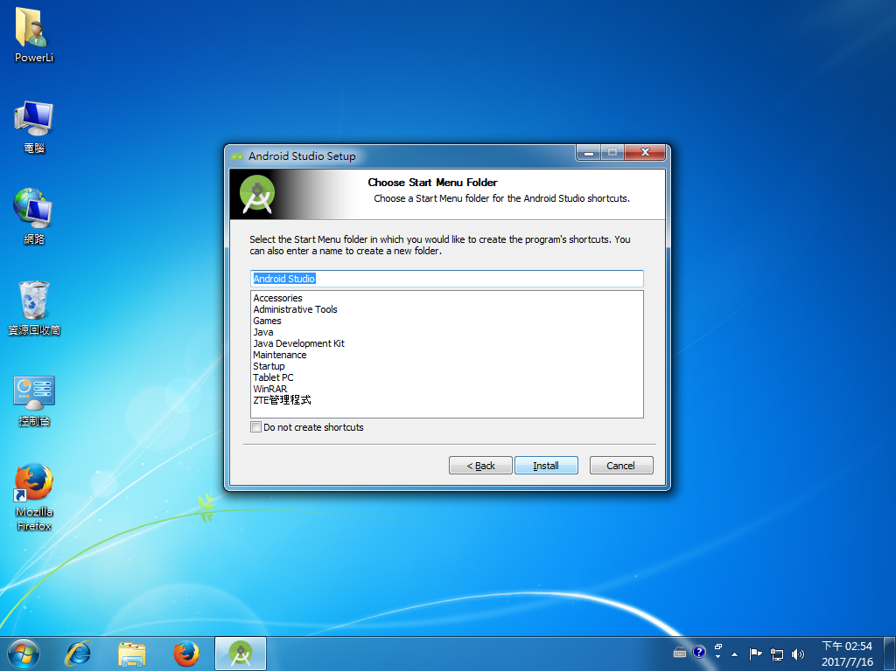

1. Android Studio 安裝(續)

II-7. 等候安裝完成

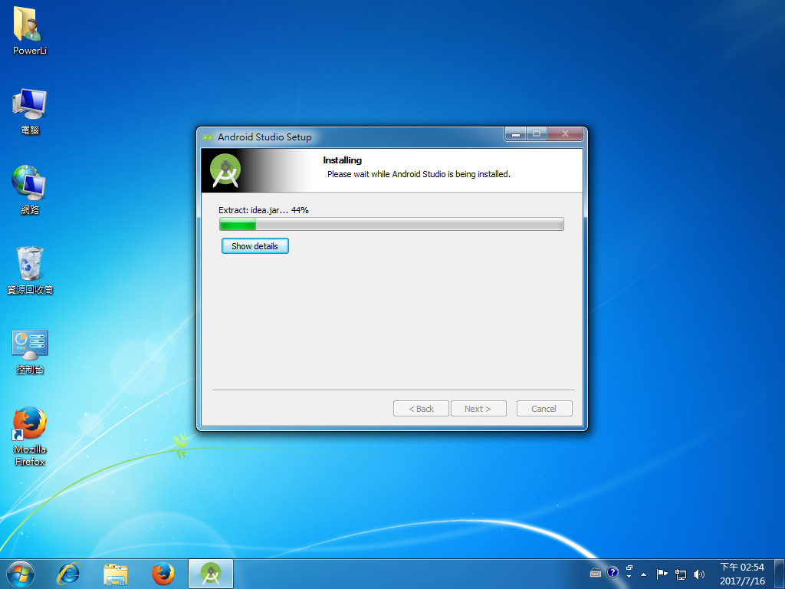

1. Android Studio 安裝(續)

II-8. 安裝完成後，按下Next

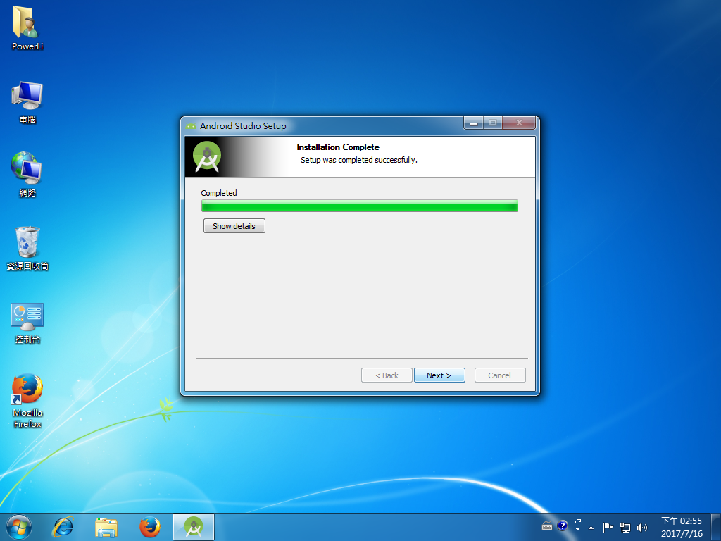

1. Android Studio安裝(續)

II-9. 按下Finish，完成安裝

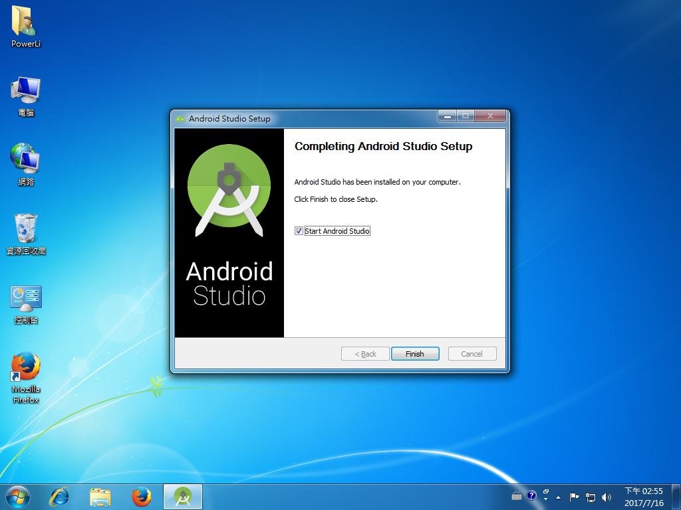

1. Android Studio安裝完成

II-10. 按下OK

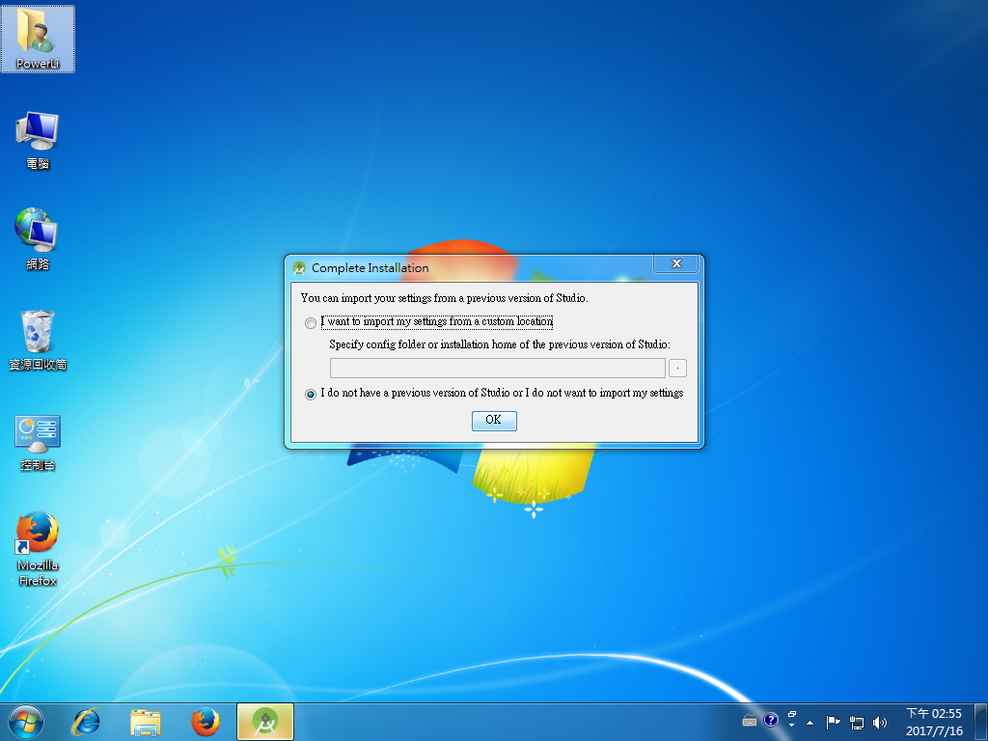

1. Android Studio初始設定

II-11. 按下Next

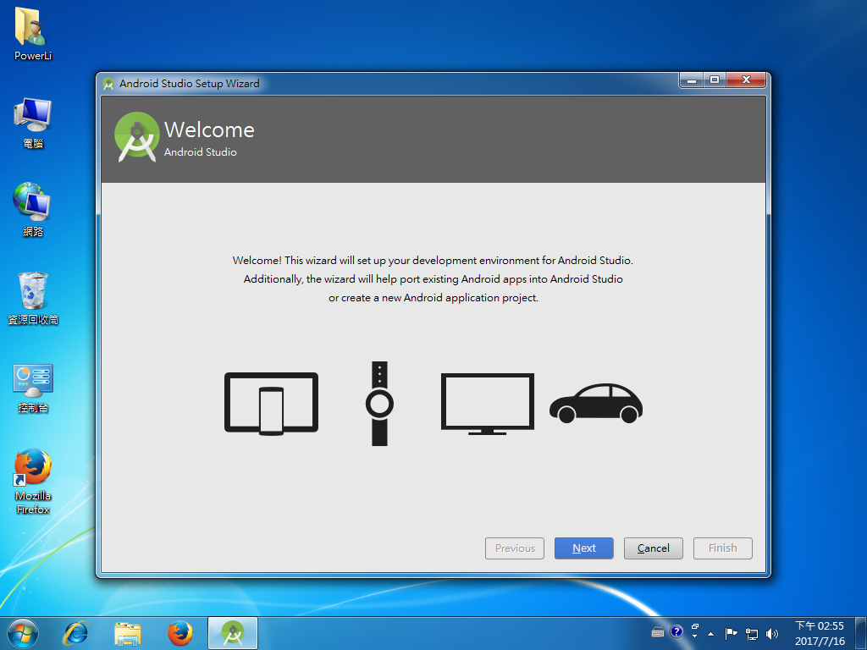

1. Android Studio初始設定(續)

II-12. 選取Custom，按下Next

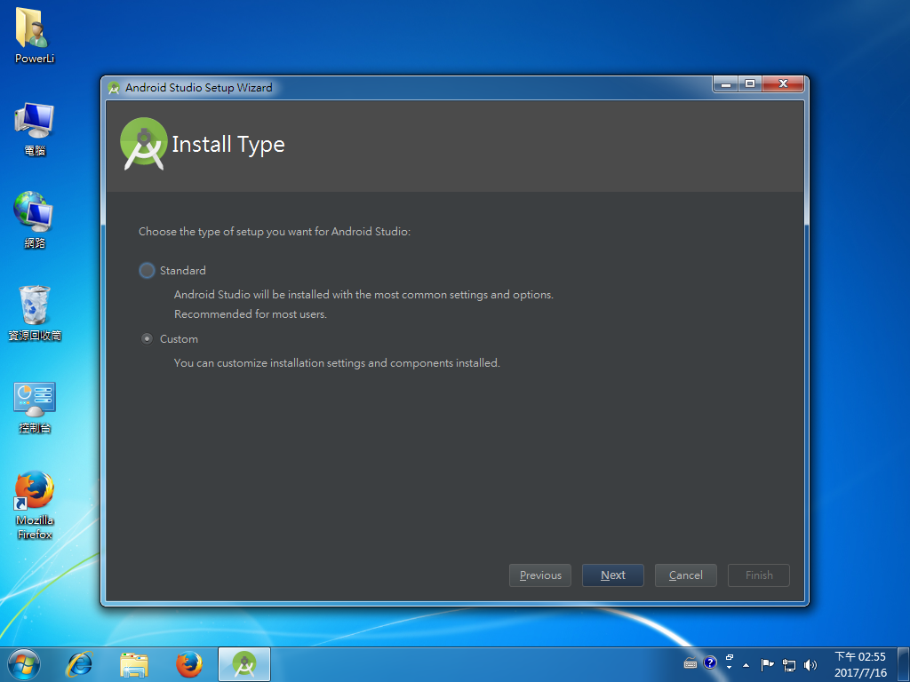

1. Android Studio初始設定(續)

II-13. 選擇適當的佈景主題，按下Next

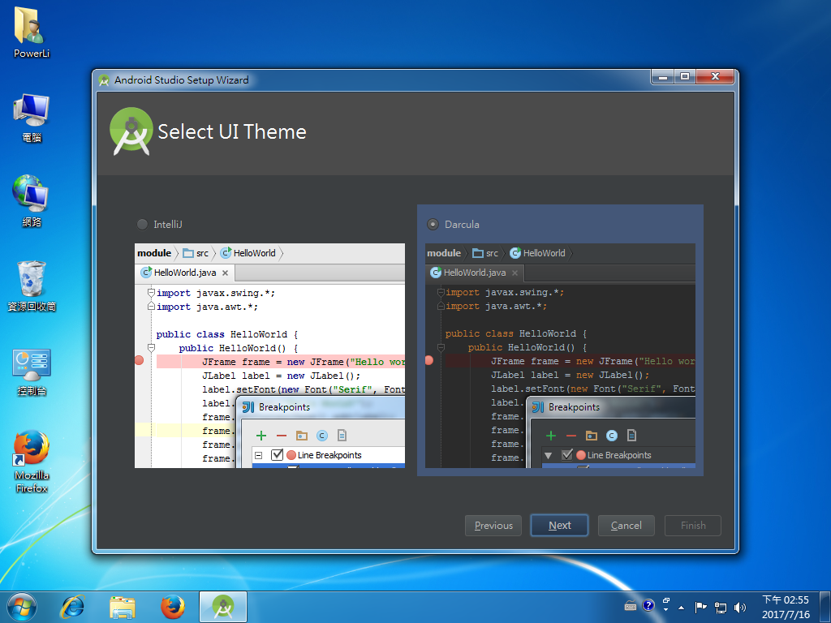

1. Android Studio主題選擇

II-14. 確認SDK的安裝內容，按下Next

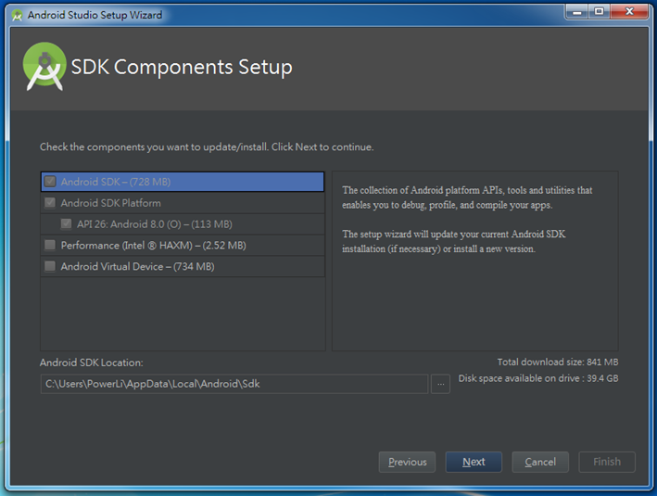

1. Android Studio選擇下載組件

II-15. 按下Finish，開始下載Android SDK

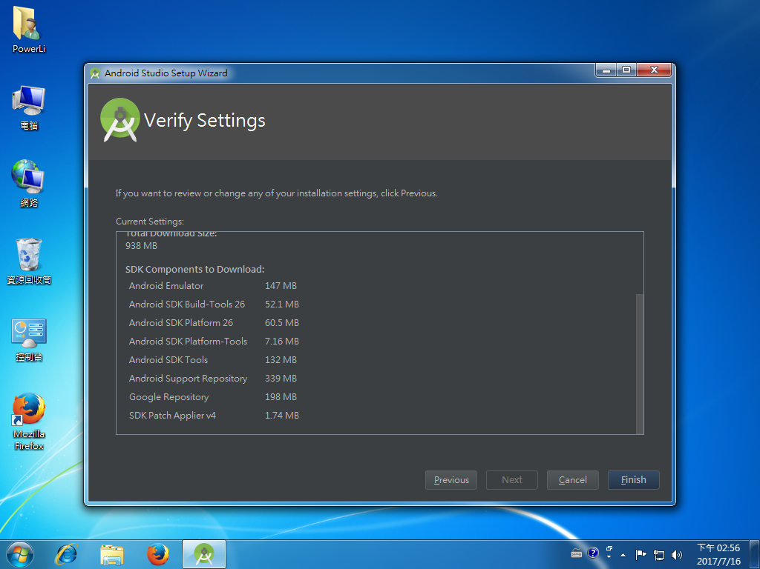

1. Android Studio下載SDK

II-16. 下載完成後，按下Finish，Android Studio安裝完成

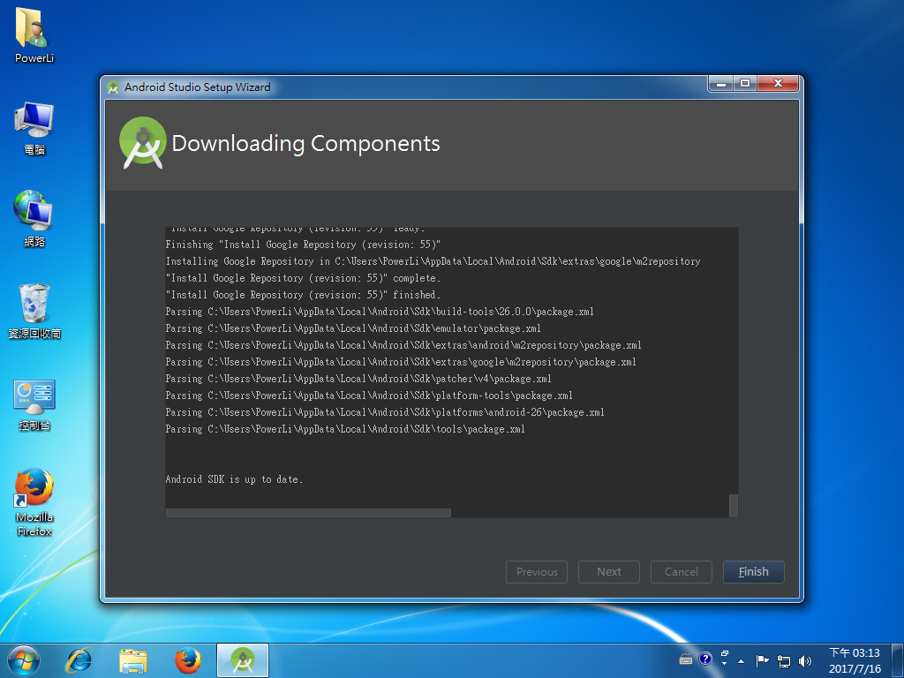

1. SDK下載完成
2. **下載並安裝Atom**

III-1. 請至<https://nodejs.org/> 下載Node安裝檔

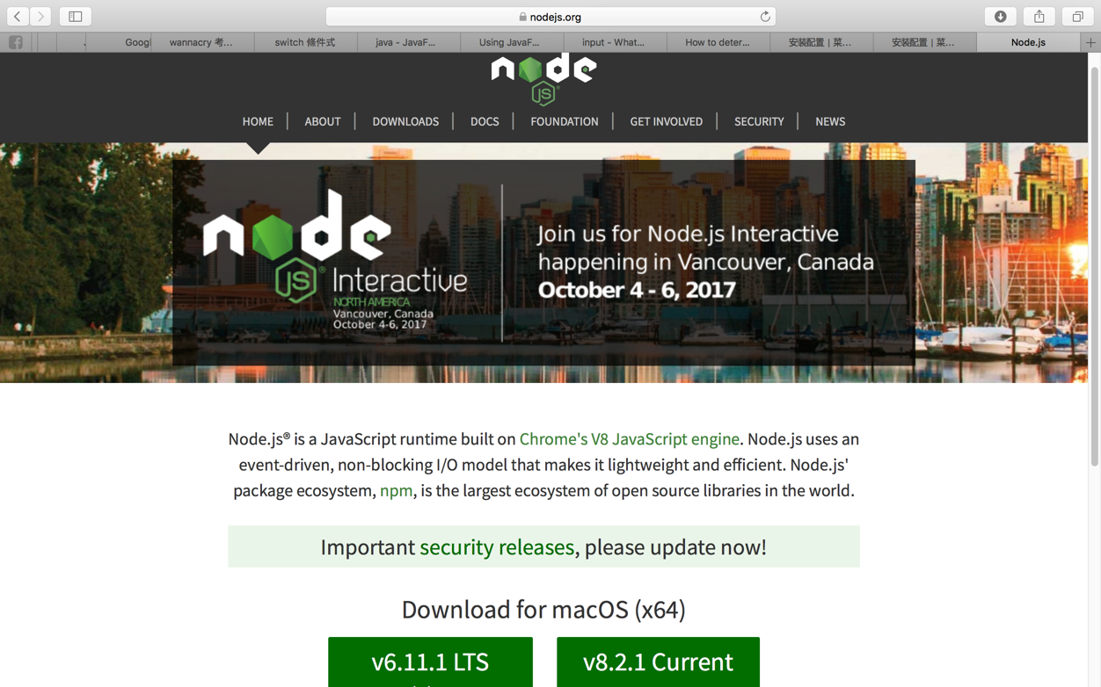

1. Node下載頁

III-2. 打開下載安裝檔安装，如下所示

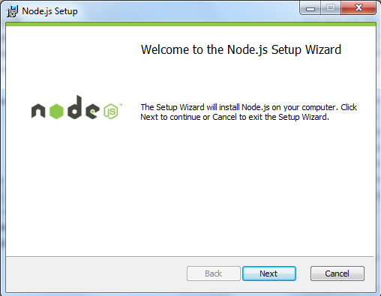

1. Node安裝

III-3. 點擊接受協議選項並點擊下一步按鈕

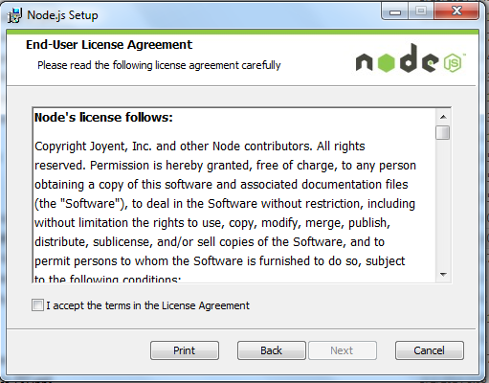

1. Node安裝

III-4. 選取安裝目錄，並點選下一步

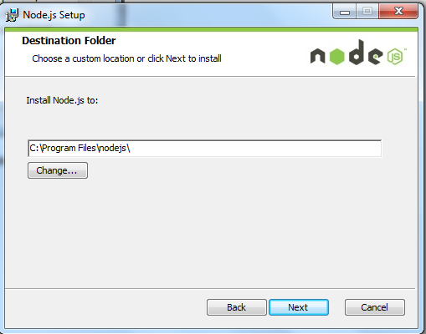

1. Node安裝

III-5. 選取安裝，並點選下一步

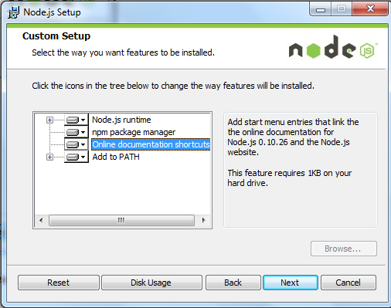

1. Node安裝

III-6. 點選Install(安装)开始安装Node.js。

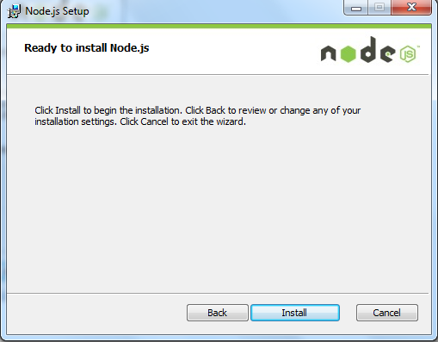

1. 安装Node

III-6. 點選完成(Finish)

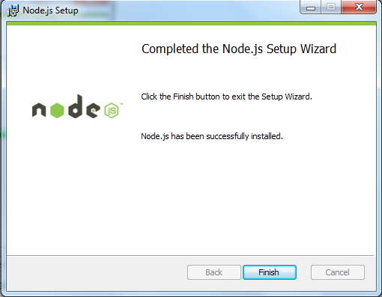

1. 完成安裝Node
   1. **編譯流程說明**
2. 匯入程式
3. 編譯
4. **匯入程式並編譯**

I-1. 開啟Terminal command，並切換到程式擺放目錄

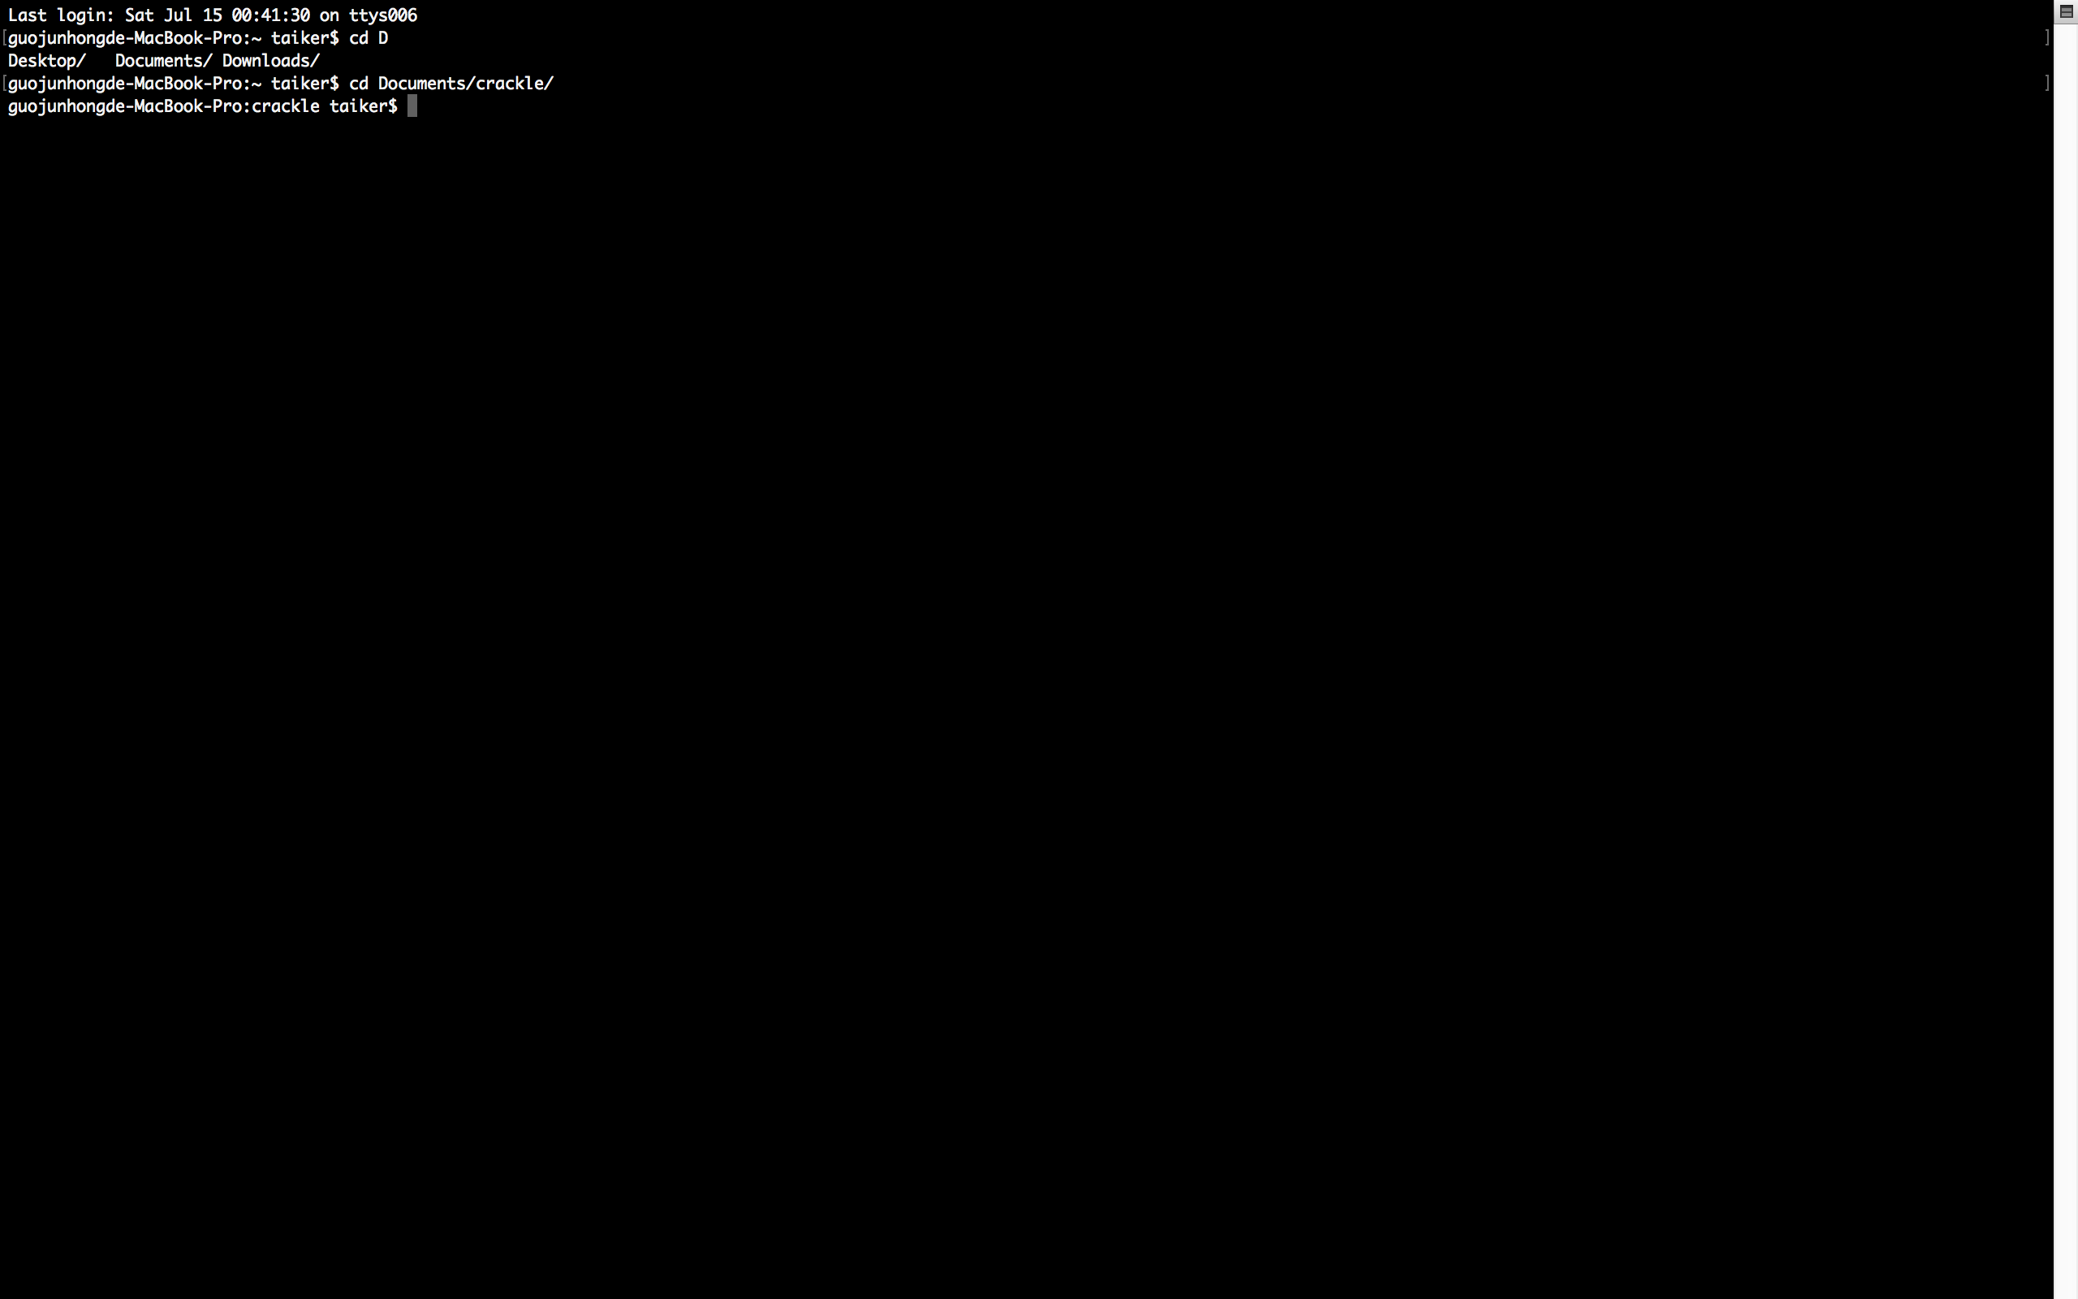

1. Terminal command畫面

I-2. 安裝專案所需的Node套件

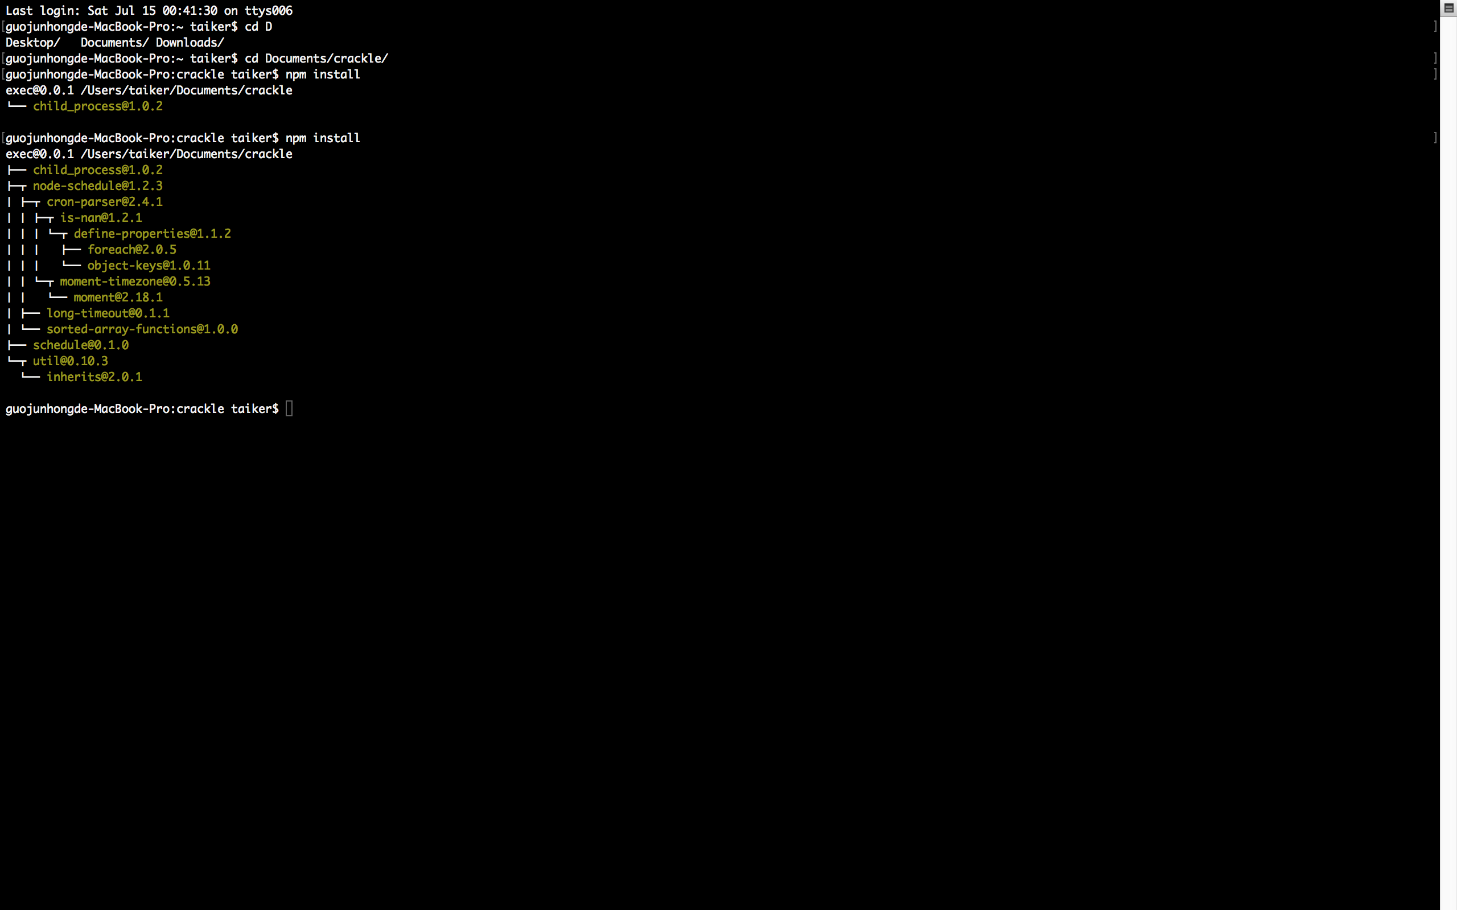

1. 安裝專案所需套件

I-3. 即可執行專案

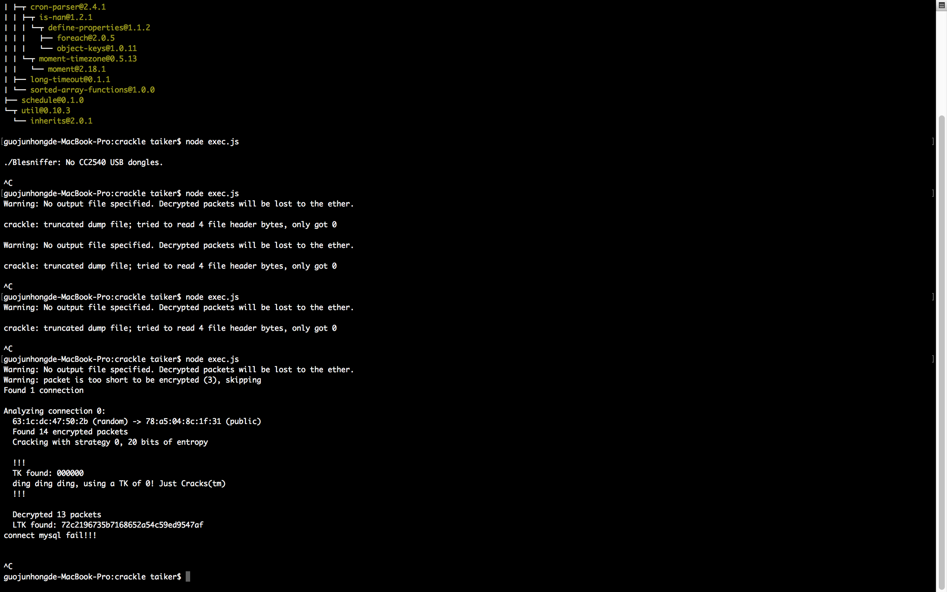

1. 程式執行
2. **匯入程式至Android Studio並編譯**

II-1. 啟動Android Studio

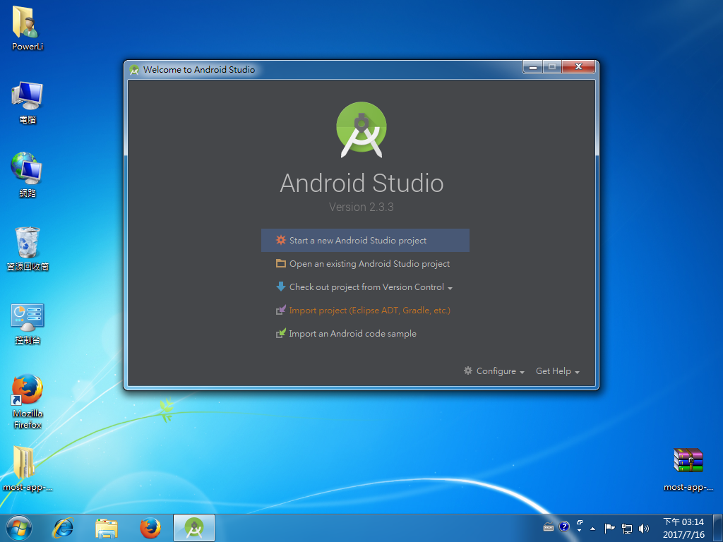

1. Android啟動畫面

II-2. 按下Import Project，匯入專案



1. Android Studio主畫面

II-3. 選擇App專案資料夾

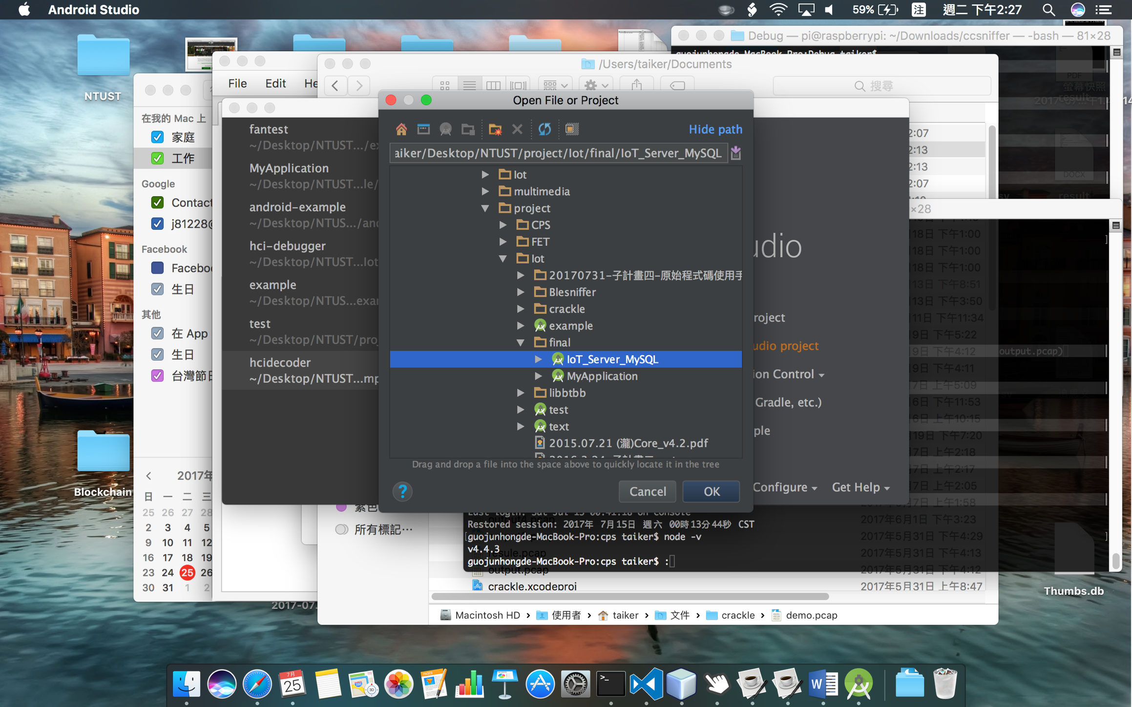

1. 選擇專案畫面

II-4. 等待Android Studio初始化專案

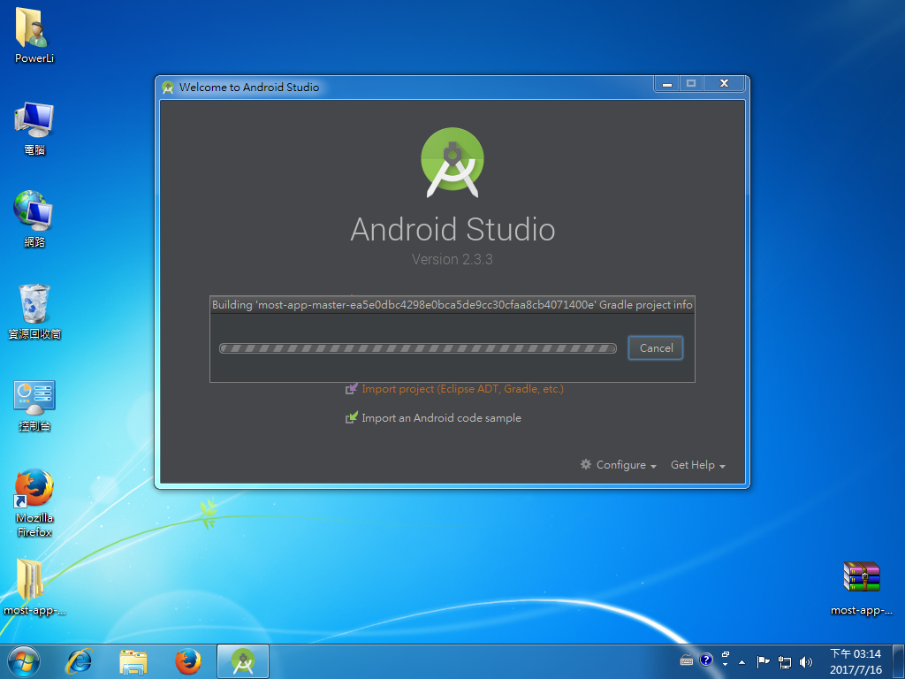

1. Android Studio載入專案

II-6. 按下工具列的Run app按紐，或是Shift+F10，即可開始編譯並將程式部署在室內閘道器上

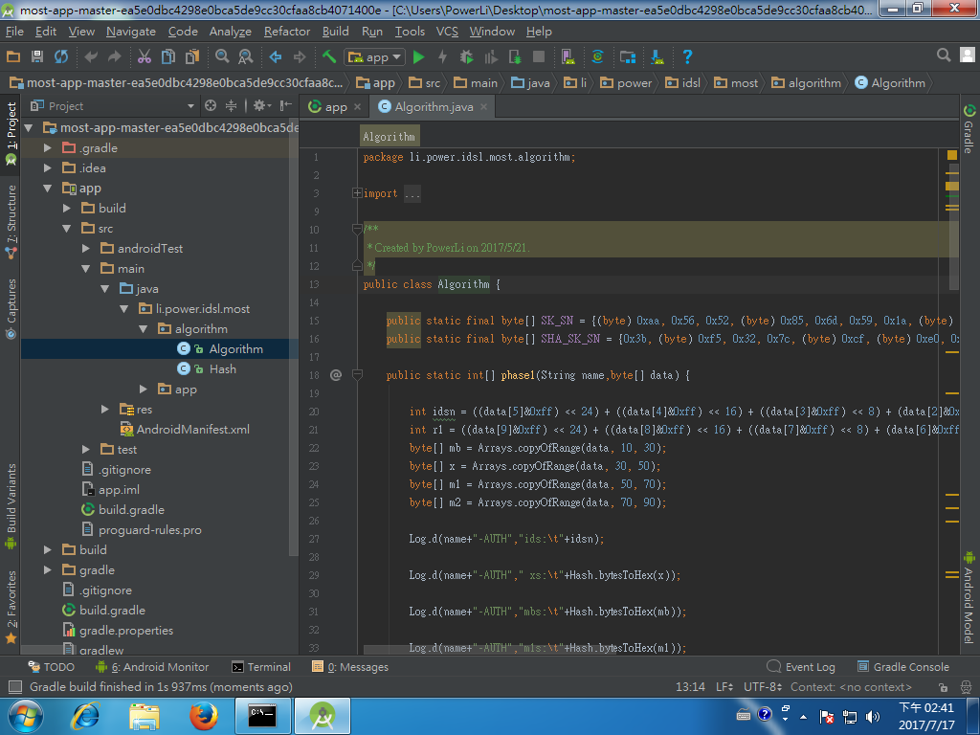

1. 編譯按鈕示意圖

II-7. 選擇室內閘道器，開始編譯並在室內閘道器上執行程式

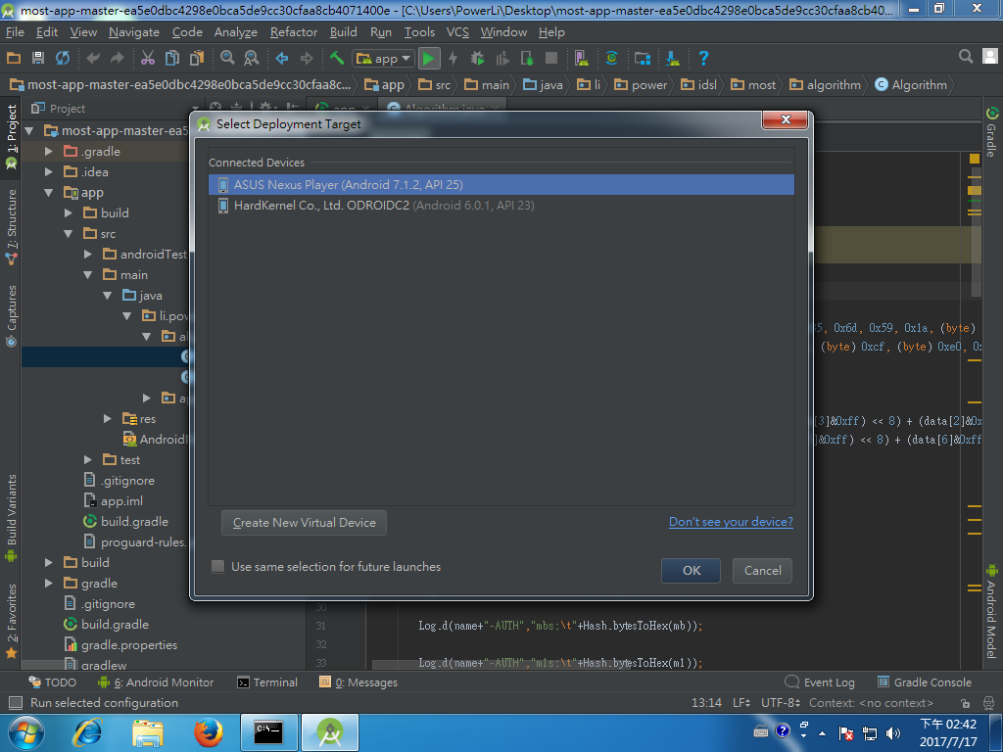

1. 選擇要部署的裝置

II-8.在室內閘道器上接收分析結果資料寫入至MariaDB